**进销存系统安装说明**

# 系统配置需求

本系统需Windows7 32/64位系统，内存4G等基本配置。

# 系统安装步骤

点击“setup.exe”文件，出现如下界面：

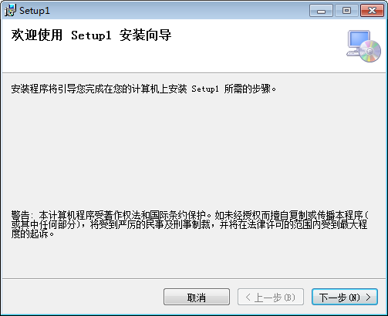

点击“下一步”：选择安装目录，点击“确定”。

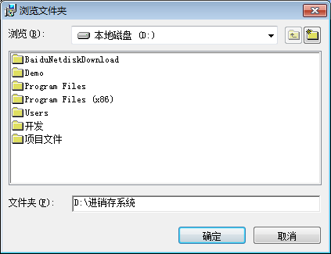

选择“任何人”，点击“下一步”，再次点击“下一步”。

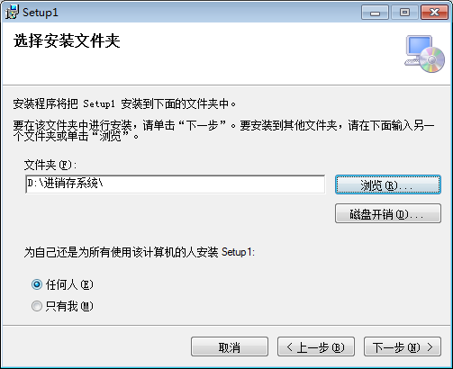

之后自动完成安装步骤，出现如下界面。

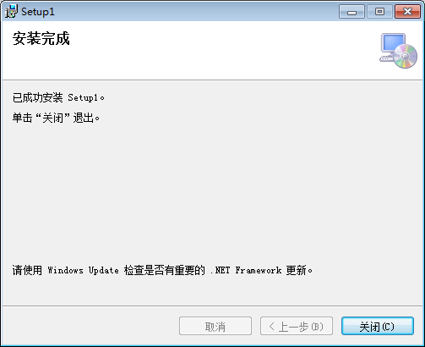

安装完成后，点击“关闭”按钮。

至此“进销存系统”安装完毕。

# 系统卸载步骤

点击打开“所有程序”，点开“进销存系统”，选择“卸载”选项。

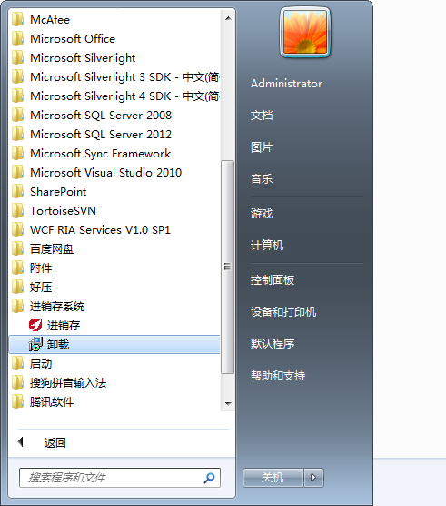

选择“是”按钮，即可卸载此产品。

